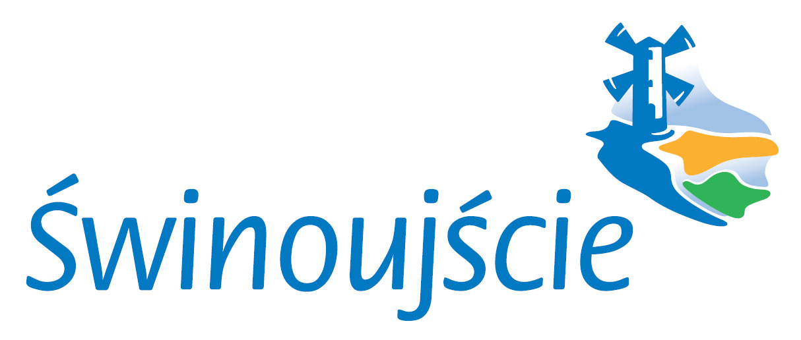
WYKAZ NIERUCHOMOŚCI NR 21/2022
PRZEZNACZONEJ DO SPRZEDAŻY BEZPRZETARGOWEJ
wywieszony od dnia 18 marca 2022 roku do dnia 09 kwietnia 2022 roku.
Na podstawie art. 35 ustawy z dnia 21 sierpnia 1997 r. o gospodarce nieruchomościami (Dz. U. z 2021 r., poz.1899 ze zm.) oraz Zarządzenia Nr 77/2022 Wojewody Zachodniopomorskiego z dnia 3 marca 2022 roku w sprawie wyrażenia zgody na zbycie nieruchomości stanowiącej własność Skarbu Państwa, przeznaczam do sprzedaży w drodze bezprzetargowej następującą nieruchomość z zasobu Skarbu Państwa:
Oznaczenie nieruchomości według KW | Oznaczenie nieruchomości wg ewidencji gruntów | Pow.  w m² | Opis nieruchomości | Przeznaczenie w planie miejscowym,  sposób zagospodarowania | Cena nieruchomości | Termin wnoszenia opłat | informacje o przeznaczeniu do zbycia
SZ1W/00005624/0 | Działka nr 279/7  obręb 0018 Przytór miasto Świnoujście | 400 | Nieruchomość stanowiąca własność Skarbu Państwa niezabudowana. Teren działki nieuzbrojony, niezagospodarowany, porośnięty roślinnością trawiastą, sklasyfikowany jako gruntu orne symbol klasoużytku RV.  Dostęp do drogi publicznej ul. Sztormowej odbywa się poprzez działki oznaczone numerem 279/1 i 279/4 o użytku ‘dr’ - teren nieuzbrojony.  Teren zbywany w stanie istniejącym.  Nieruchomość znajduje się w obszarze Natura 2000-Dyrektywa Siedliskowa PL H 320019. | Teren oznaczony w planie symbolem 53MN - teren zabudowy mieszkaniowej jednorodzinnej; zabudowa wolnostojąca, minimalna wielkość działek 1000m² . Działka o numerze 279/7  o ow.400m² nie może być zagospodarowania jako odrębna nieruchomość - stanowi uzupełnienie przyległej prywatnej nieruchomości - działki nr 278/6. Obie działki w planie przewidziane są do zagospodarowania wspólnie jako jeden obszar. Sprzedaż na rzecz właściciela nieruchomości przyległej celem poprawienia warunków zagospodarowania posiadanej nieruchomości. | 80.000,00zł  + podatek w stawce 23%VAT,  18.400,00zł,  łącznie:  98.400,00zł | Cena sprzedaży zostaje rozłożona na  3 raty roczne.  I rata w wysokości 38.400,00zł płatna  do dnia zawarcia umowy sprzedaży;  II rata wysokości 30.000,00zł wraz  z oprocentowaniem płatna w terminie  do 12 m-cy od daty zawarcia umowy sprzedaży.  III rata w wysokości 30.000,00zł wraz  z oprocentowaniem płatna w terminie  do 24 m-cy od daty zawarcia umowy sprzedaży. Rozłożona na raty niespłacona  część ceny podlega oprocentowaniu przy zastosowaniu stopy procentowej równej stopie redyskonta weksli stosowanej przez Narodowy Bank Polski. Wierzytelność Skarbu Państwa do nabywcy z tego tytułu podlega zabezpieczeniu,  w szczególności przez ustanowienie hipoteki. | Własność

Osoby, którym przysługuje pierwszeństwo nabycia nieruchomości na podstawie
art. 34 ust. 1 pkt. 1 i 2 ustawy z dnia 21 sierpnia 1997 roku
o gospodarce nieruchomościami (Dz. U. z 2021 r. poz.1899 ze zm.),
Prezydent Miasta Świnoujście

mgr inż. Janusz Żmurkiewicz
mogą składać wnioski w terminie do dnia 29 kwietnia 2022 r.

